Prácticas de JPSC.- Día 2.
Carlos Iglesias Alonso

Modulación y multiplexión en frecuencia

- Simular un sistema de modulación OOK utilizando el elemento multiplicador para realizar la modulación con una portadora senoidal. Moduladota: tren de pulsos rectangulares; Portadora: señal senoidal. Comparar la señal muduladora y la modulada tanto en el dominio del tiempo como en el de la frecuencia.

Señal moduladora: tren de pulsos rectangulares
Sus caracteristicas son:

Pulsos | Propiedades
0 | Amplitud: 30.0  Ancho de Pulso: 5.0  Periodo: 15.0

-Dominio del tiempo:
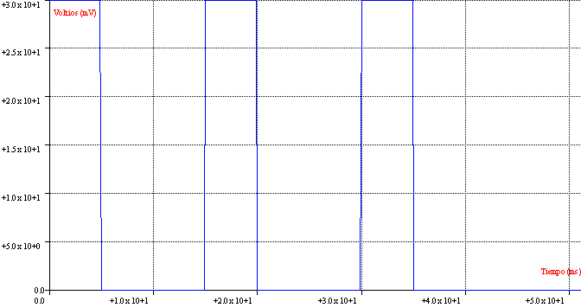

-Dominio de la frecuencia:
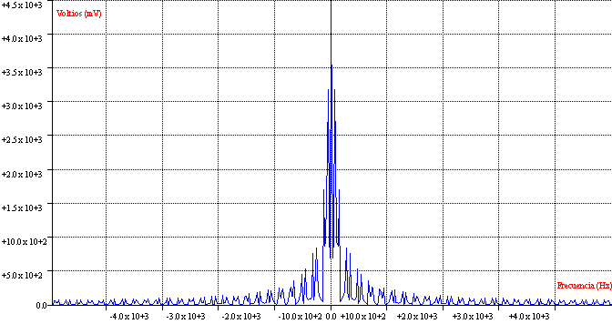

Hacemos pasar la señal por un filtro pasabaja de frecuencia 1000 Hz. El resultado es el siguiente:
-Señal en el tiempo:
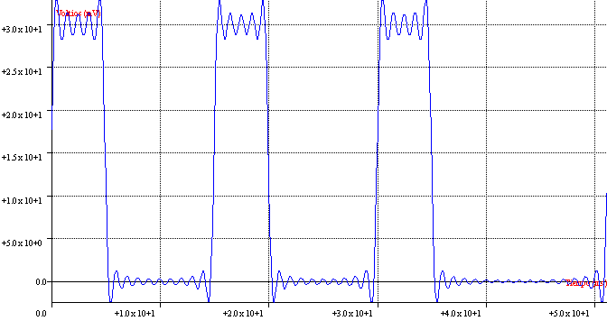
-Dominio de la frecuencia:
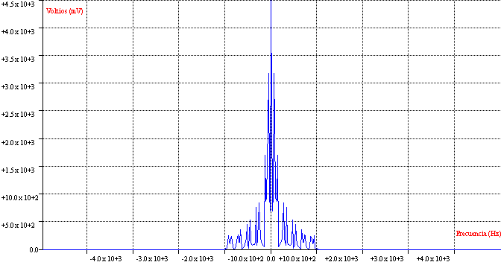

Pasamos a hacer la modulacion OOK
Usamos una portadora senoidal de frecuencia 3000 Hz. Vemos el desplazamiento en el espectro a 3000 Hz y -3000 Hz.

Componente4

Senoidal | Propiedades
Señal periódica senoidal | Frecuencia: 3000.0  Amplitud: 30.0  Fase: 0.0

-Dominio del tiempo:
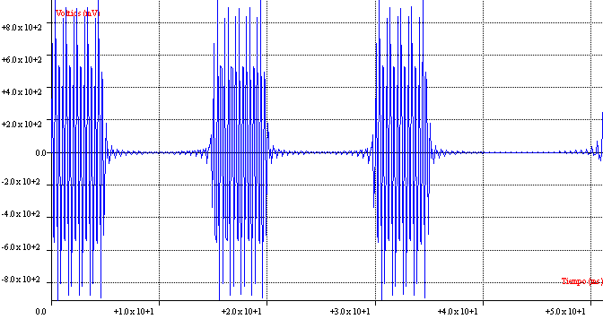
-Dominio de la frecuencia:
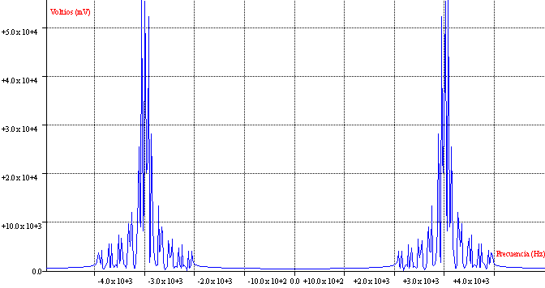

- A partir del ejercicio anterior añadir etapa de demodulación en el receptor. Comprobar que la señal una vez demodulada concuerda con la señal original.
Evaluar cual es el efecto de utilizar una frecuencia algo diferente en la demodulación que la que fue usada en la modulación. Del mismo modo, ver cual es el efecto del uso de una fase diferente.

Ahora hacemos la demodulación sincrona usando una señal senoidal de frecuencia 3000Hz
-Dominio del tiempo:
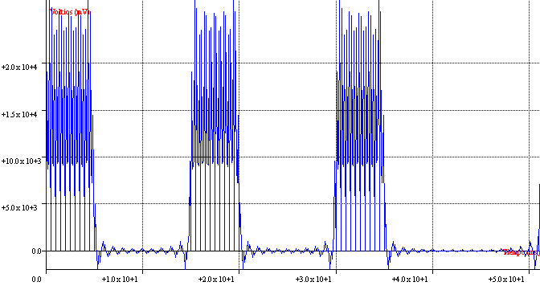
-Dominio de la frecuencia:
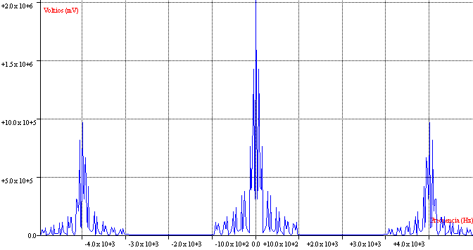
-Ahora hacemos pasar la señal por un filtro pasabaja con corte en 1000Hz
-Dominio del tiempo:
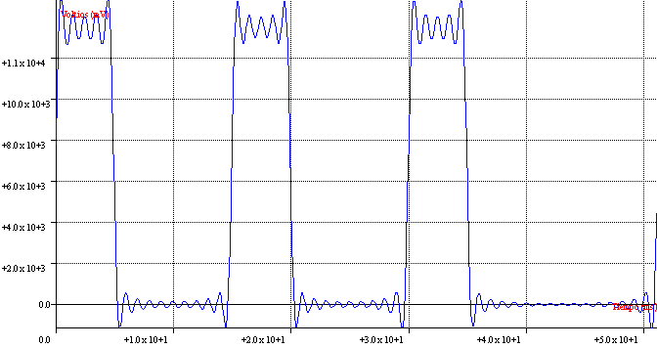
-Dominio de la frecuencia:
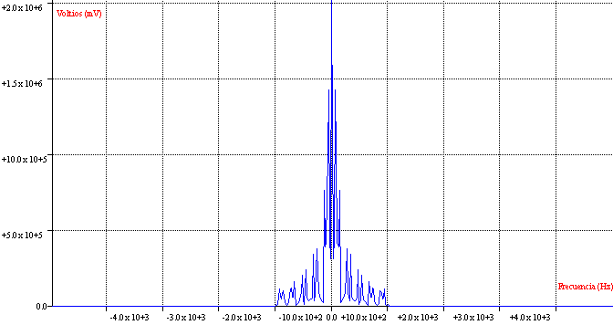

Pasamos a evaluar cual es el efecto de utilizar una frecuencia algo diferente en la demodulación que la que fue usada en la modulación.
Usamos una frecuencia de 3050 Hz.
-Dominio del tiempo:
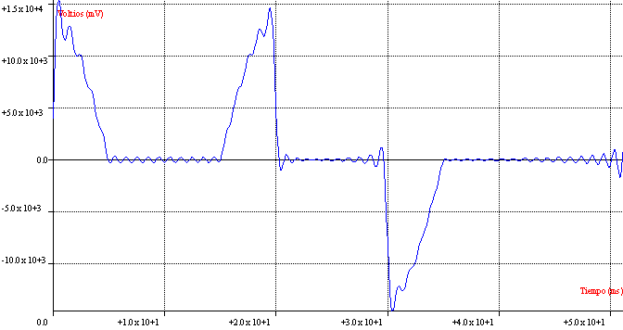
-Dominio de la frecuencia:
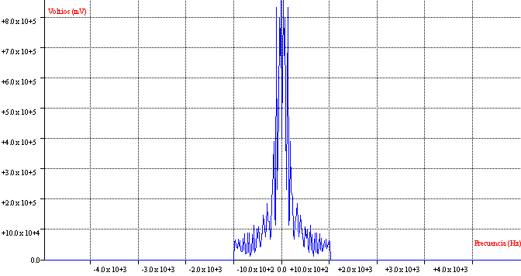

Ver cual es el efecto del uso de una fase diferente(usamos en vez de fase 0 fase pi=3.1415):
-Dominio del tiempo:
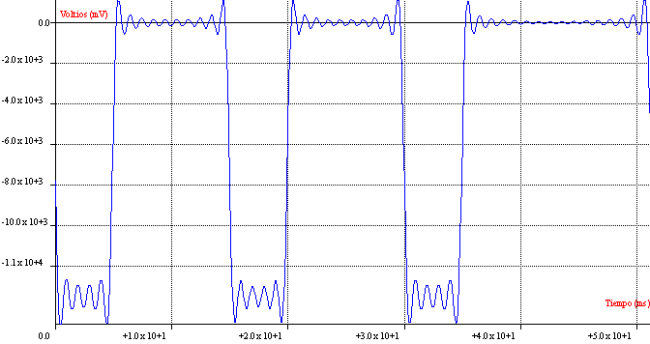
-Dominio de la frecuencia:
-Captura de pantalla del proceso de los dos ejercicios:

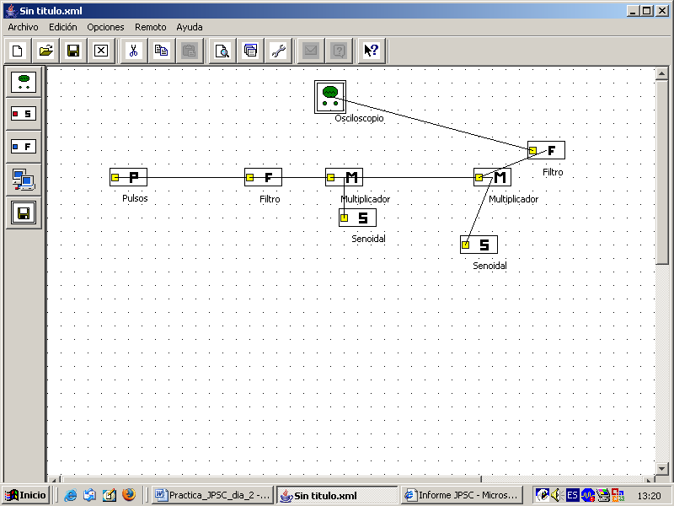

- Multiplexión en frecuencia. Utilizar el mecanismo de la modulación OOK para realizar la multiplexión en frecuencia de 2 señales para transmitirlas por el mismo canal. Moduladora1: tren de pulsos rectangulares; Moduladora2: tren de pulsos triangulares. Comprobar que el espectro coincide con los resultados teóricos previstos.
Realizar también la etapa de demultiplexión y demodulación obteniendo las dos señales transmitidas por separado.

Señal moduladora 1:
-Dominio del tiempo:
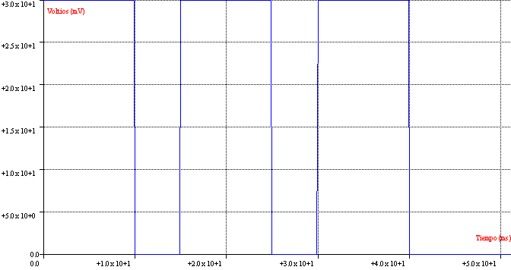

-Dominio de la frecuencia:
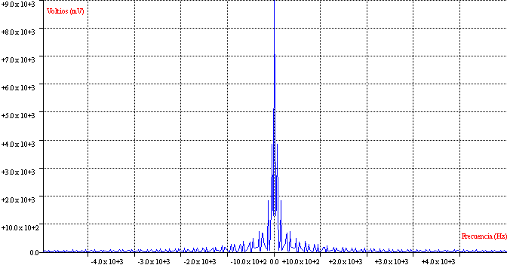

Señal moduladora 2:
-Dominio del tiempo:
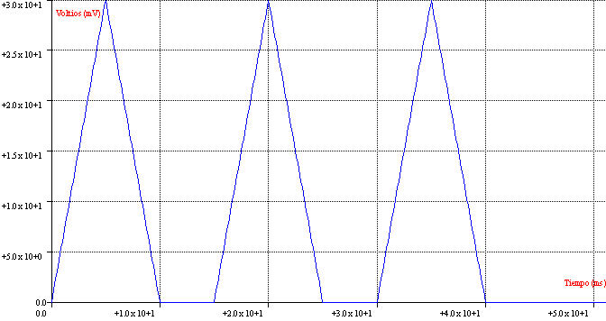

-Dominio de la frecuencia:
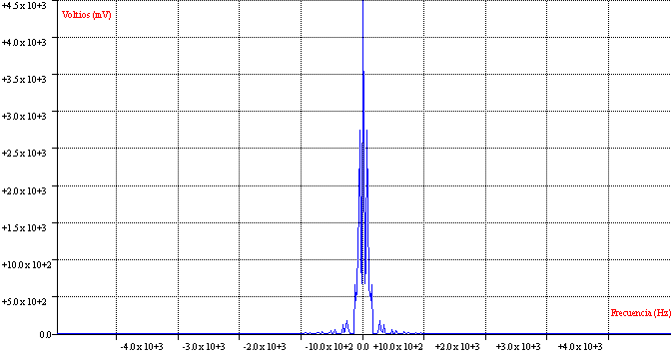

-Hacemos pasar las señales por un filtro cuya frecuencia de corte es de 1000 Hz.

Señal moduladora 1:
-Dominio del tiempo:
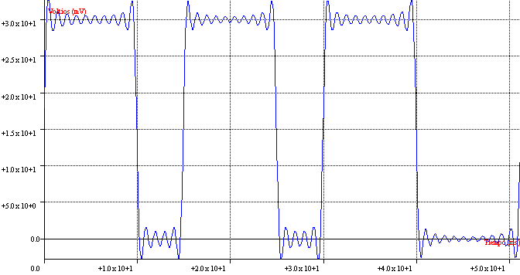

-Dominio de la frecuencia:
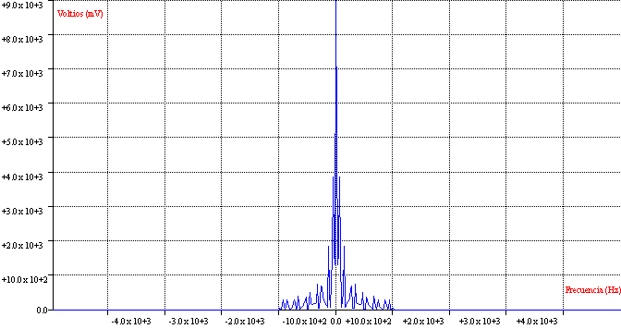

Señal moduladora 2:
-Dominio en el tiempo:
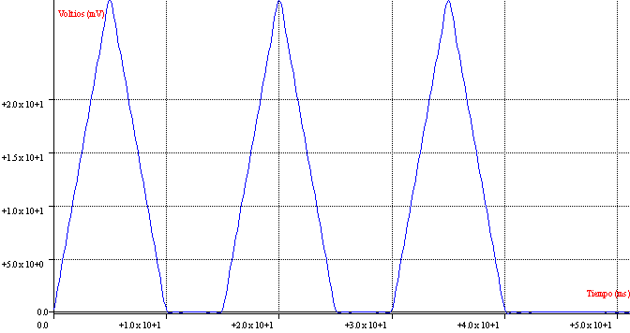

-Dominio de la frecuencia:

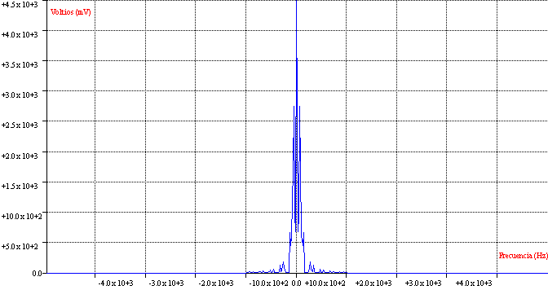

Ahora realizamos la modulacion, en la moduladora 1 aplicamos una portadora de 2000 Hz de frecuencia y en la moduladora 2 una portadora de 4000 Hz ( a estas frecuencias se desplaza el espectro).

Señal moduladora 1:
-Dominio del tiempo:
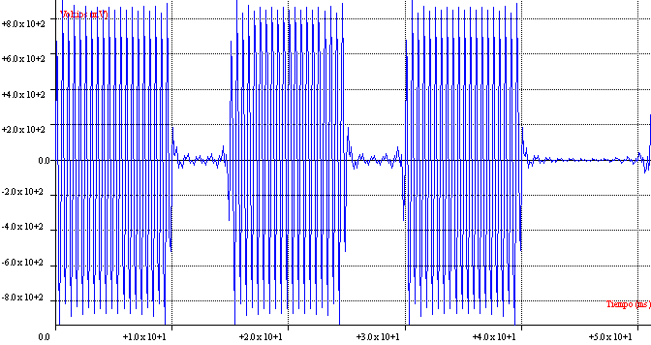

-Dominio de la frecuencia:
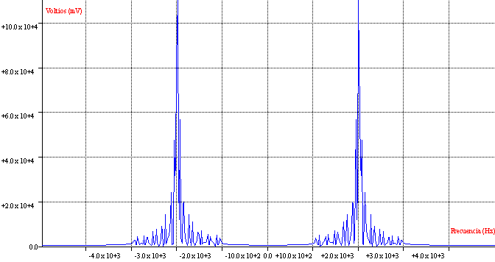

Señal moduladora 2:
-Dominio del tiempo:
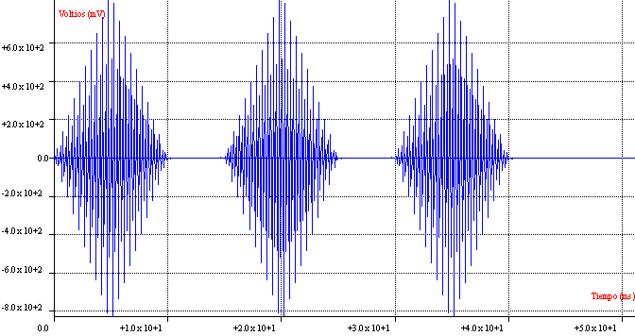

-Dominio de la frecuencia:
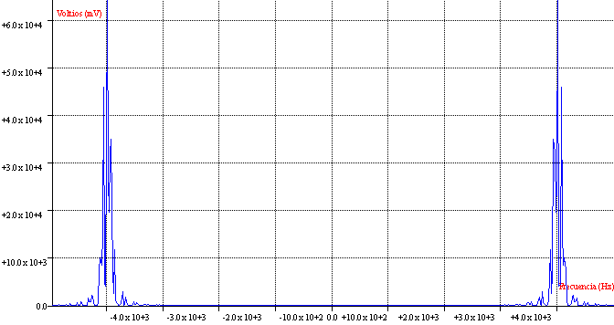

Ahora hacemos la FDM (multiplexión por división en frecuencia):
-Dominio del tiempo:
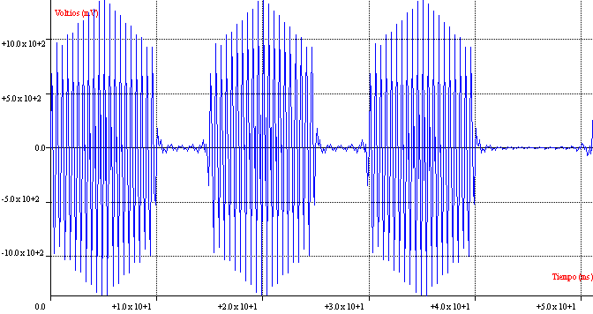
-Dominio de la frecuencia:
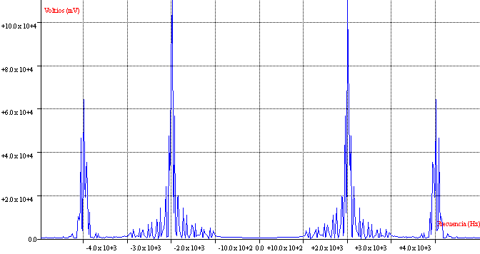

Ahora realizaremos la demodulación síncrona o coherente usando las mismas señales senoidales para posteriormente hacerlas pasar por un filtro cuya frecuencia de corte es 1000 Hz.

Señal moduladora 1:

-Dominio del tiempo:
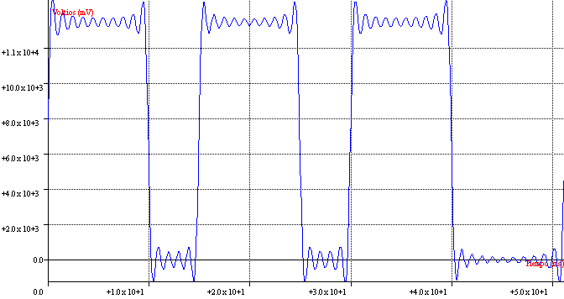
-Dominio de la frecuencia:
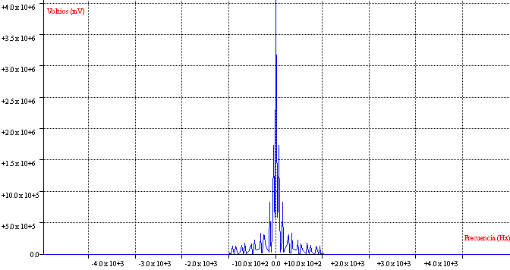

Señal moduladora 2:

-Dominio del tiempo:
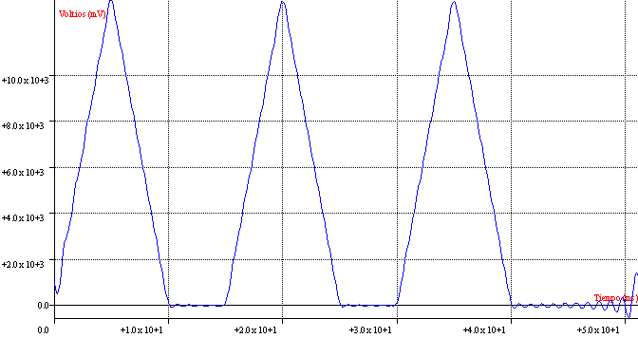
-Dominio de la frecuencia:
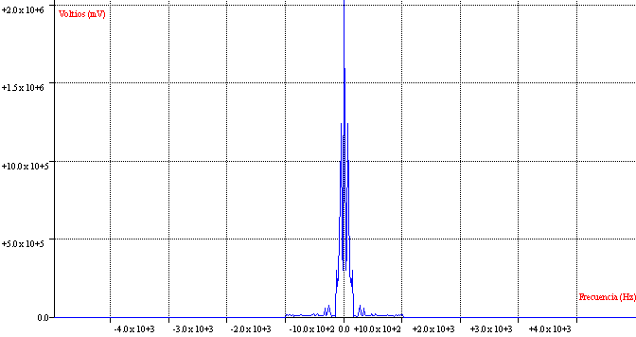

Informe Simulación

Componentes:
Número | Nombre | Descripción
1 | Pulsos
2 | Pulsos
3 | Filtro
4 | Filtro
5 | Multiplicador
6 | Multiplicador
7 | Sumador
8 | Difusor
9 | Multiplicador
10 | Multiplicador
11 | Filtro
12 | Filtro
13 | Senoidal
14 | Senoidal
15 | Senoidal
16 | Senoidal

Componente1

Pulsos | Propiedades
0 | Amplitud: 30.0  Ancho de Pulso: 10.0  Periodo: 15.0

Componente2

Pulsos | Propiedades
1 | Amplitud: 30.0  Ancho de Pulso: 10.0  Periodo: 15.0

Componente3

Filtro | Propiedades
0 | Frecuencia de Corte: 1000.0 Hz

Componente4

Filtro | Propiedades
0 | Frecuencia de Corte: 1000.0 Hz

Componente5

Multiplicador

Componente6

Multiplicador

Componente7

Sumador

Componente8

Difusor

Componente9

Multiplicador

Componente10

Multiplicador

Componente11

Filtro | Propiedades
0 | Frecuencia de Corte: 1000.0 Hz

Componente12

Filtro | Propiedades
0 | Frecuencia de Corte: 1000.0 Hz

Componente13

Senoidal | Propiedades
Señal periódica senoidal | Frecuencia: 2000.0  Amplitud: 30.0  Fase: 0.0

Componente14

Senoidal | Propiedades
Señal periódica senoidal | Frecuencia: 4000.0  Amplitud: 30.0  Fase: 0.0

Componente15

Senoidal | Propiedades
Señal periódica senoidal | Frecuencia: 2000.0  Amplitud: 30.0  Fase: 0.0

Componente16

Senoidal | Propiedades
Señal periódica senoidal | Frecuencia: 4000.0  Amplitud: 30.0  Fase: 0.0

